Игры на развитие зрительного восприятия
«Мебель»
- Дидактическая игра «Разрезная картинка»
Инструкция: Возьми разрезную картинку и собери ее. Что у тебя получилось? Какого цвета? Из каких частей состоит?
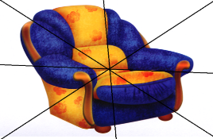
Дидактическая игра «Починим мебель».
Инструкция: Посмотри, мебель сломалась, давай ее починим. Подбери нужную заплатку для нее. Чего не хватает у стола? Какой формы заплатка?
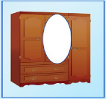
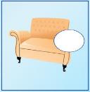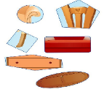

- Дидактическая игра «Перфокарта».
Инструкция: Посмотри внимательно, какая комната? Отметь фишками мебель для спальни.
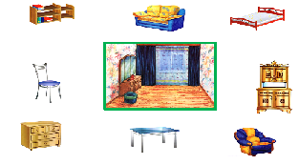

3.Дидактическая игра – лабиринт «Каждому свое место».
Инструкция: Посади каждого мальчика на свой стул, проведи маркером линию от мальчика до стула.
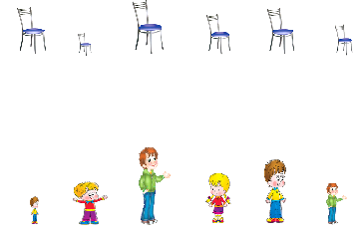

4. Дидактическая игра «Обведи по кальке».
Инструкция: Посмотри внимательно на картинку, угадай какое изображение спрятано. Обведи его маркером по кальке. Что получилось?
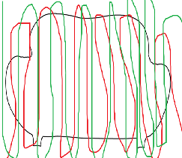

5. Дидактическая игра «Найди отличия».
Инструкция: Посмотри внимательно на картинки, сравни их. Отличия отметь маркером.
